**江苏省仪征中学2024-2025学年度第二学期高三生物学科提升性练习**

研制人：周金露 审核人：苏楠楠

班级：_________姓名：_________学号：______时间： 作业时长：40分钟

一、 单项选择题：

1. 一叶知深秋，微风伴茶香。下列有关茶树中元素和化合物的叙述，正确的是(　　)

A. 茶叶中的微量元素Mg可以参与叶绿素的构成

B. 液泡中的无机盐大多以化合物的形式存在，利于调节细胞的渗透压

C. 茶果中的核酸、脂肪、蛋白质等多聚体均以碳链为骨架

D. 干旱条件下，茶树细胞内结合水/自由水的比值升高

2. 下列关于细胞生命历程的叙述，错误的是(　　)

A. 酵母菌等单细胞生物靠细胞分裂产生新的个体

B. 造血干细胞可分化成多种血细胞，体现了细胞的全能性

C. 癌细胞有端粒酶从而细胞不衰老，这一现象支持端粒学说

D. 许多病毒感染人体后，可引起细胞坏死或细胞凋亡

3. 植物细胞壁分为三层，胞间层、初生壁和次生壁，其中初生壁主要由纤维素、半纤维素和果胶构成(图甲)，纤维素的合成与纤维素合酶有关(图乙)，相关叙述正确的是(　　)

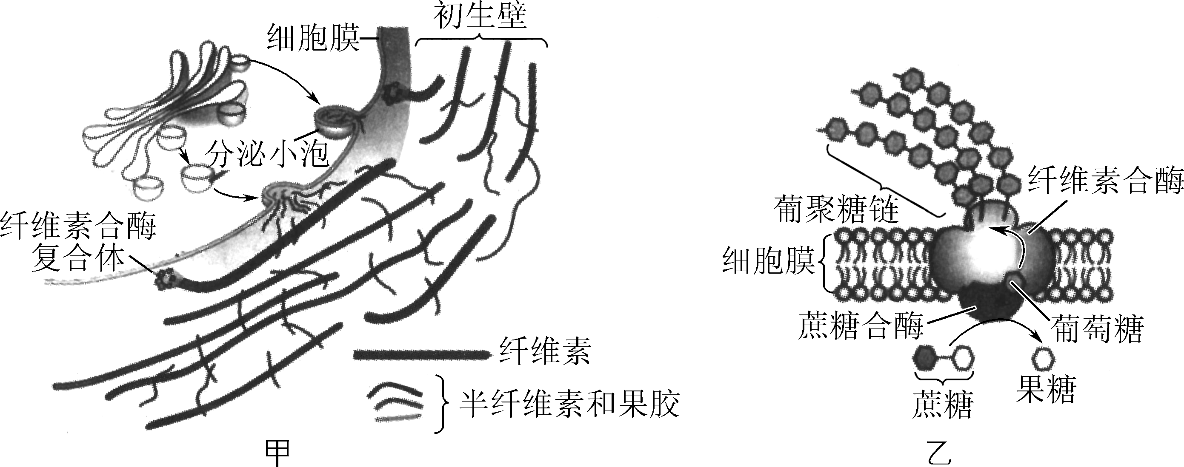

A. 植物细胞有丝分裂末期，高尔基体合成大量纤维素

B. 分泌小泡为单层膜结构，与图中细胞壁的形成和细胞膜的更新有关

C. 由微管蛋白和纤维素构成的细胞骨架在图甲物质运输中起到重要作用

D. 蔗糖合酶能够催化蔗糖的水解反应，其合成、加工场所与微管蛋白相同

4. 现象的观察是生物学实验的重要环节。下列与“观察”相关的说法正确的是(　　)

A. 用台盼蓝染液鉴别细胞活性时，光镜下可观察到死细胞被染成蓝色

B. 在氨基酸溶液中加入双缩脲试剂，混匀后可观察到溶液变紫色

C. 叶绿体的存在会干扰对黑藻细胞质壁分离现象的观察

D. 根尖细胞有丝分裂实验中，可观察到染色体移动并分配到细胞两极

5. 粗糙脉孢菌(2*n*)在一个子囊中经过减数分裂产生4个孢子。子囊狭窄的空间导致孢子只能单列纵立排列，如右图所示。成熟孢子的颜色受等位基因A和a控制，

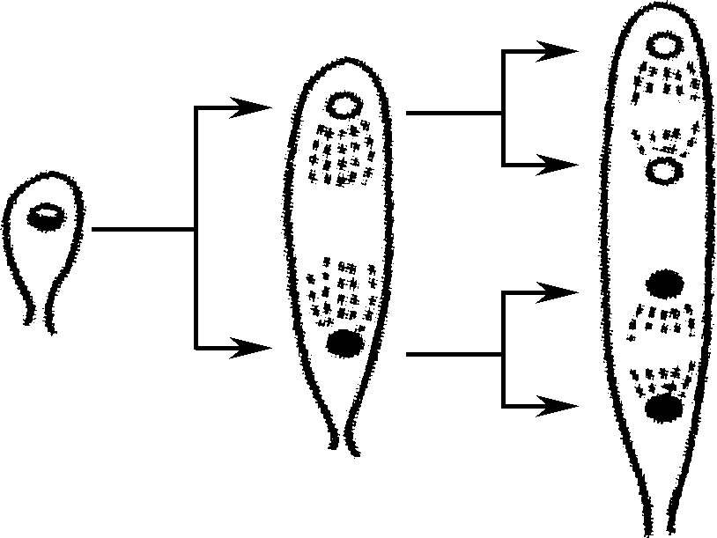

染色体片段发生交换的概率与其长度呈正相关。不考虑突变，对基因型为Aa的粗糙脉孢菌产生孢子的说法，正确的是(　　)

A. 子囊中孢子颜色的排列顺序最多有4种

B. 通过统计子囊中孢子颜色的排序，可推断A、a与着丝粒距离的远近

C. 若子囊中间两个孢子同色，则A、a的分离只发生在减数分裂Ⅰ过程

D. 若子囊中间两个孢子不同色，则A、a的分离只发生在减数分裂Ⅰ过程

6. 生物进化有一定的历程，也留下了一定的痕迹。下列各项内容中不属于生物进化证据的是(　　)

A. 化石证据——越早形成的地层中，成为化石的生物越低等

B. 胚胎学证据——同源器官在形态和结构上有差异，但内部的结构基本一致

C. 细胞生物学证据——原核生物与真核生物都通过细胞呼吸供能维持生命活动

D. 分子生物学证据——几乎所有生物遗传信息的传递都遵循中心法则

7. 底物水平磷酸化是指含有高能键的底物，在酶的催化下，直接将ADP磷酸化为ATP的反应，如图所示。糖酵解和三羧酸循环过程中可发生底物水平磷酸化。

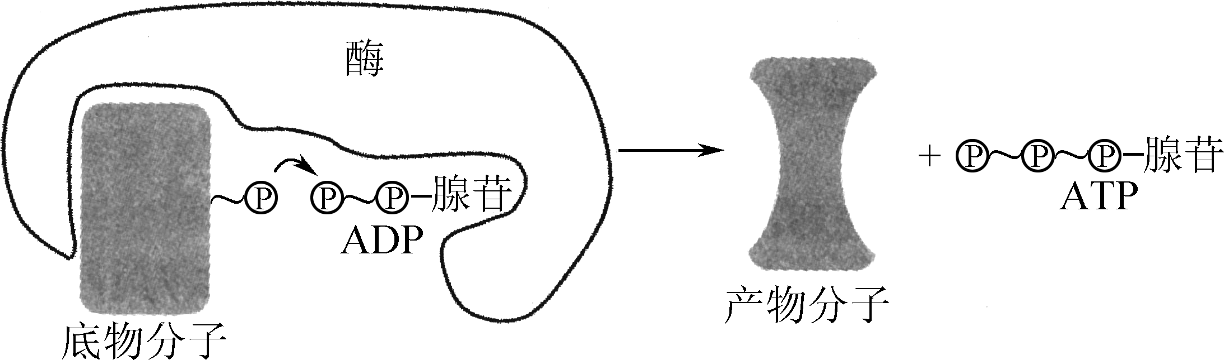

相关叙述正确的是(　　)

A. 酵母菌和乳酸菌均能发生底物水平磷酸化

B. 该过程的发生一般与细胞中的吸能反应相关联

C. 在细胞呼吸中，利用底物水平磷酸化可生成大量ATP

D 该过程需要建立跨膜质子的电化学梯度来驱动ATP的生成

8. 鱼宰杀后，鱼肉中的ATP会降解成肌苷酸(IMP)，IMP在酸性磷酸酶(ACP)作用下形成肌苷，在其他酶的作用下肌苷会继续降解为次黄嘌呤和核糖，IMP具有鲜味特性而次黄嘌呤无鲜味。下图为研究者探究鱼肉鲜味下降原因的部分实验结果。下列说法错误的是(　　)

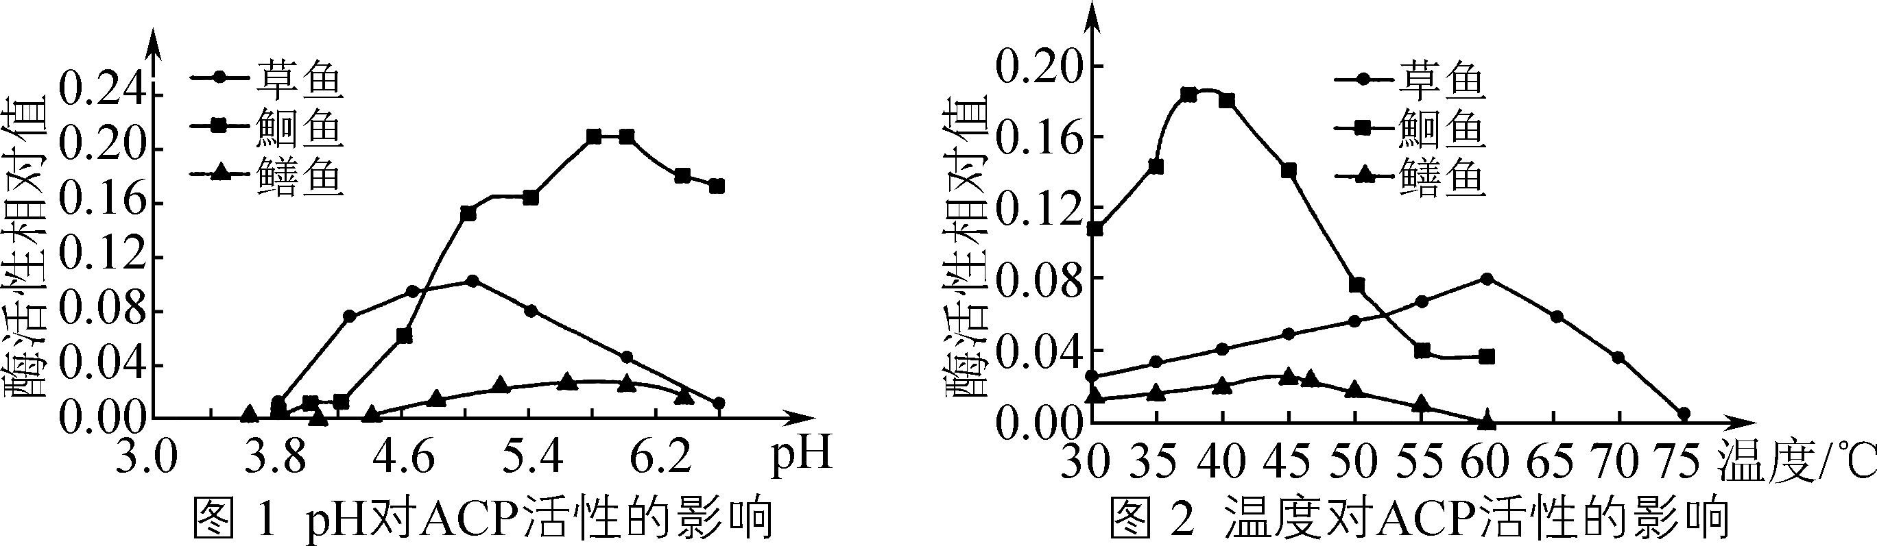

A. 本实验的自变量有温度、pH和鱼的种类，因变量是ACP的活性

B. ACP的活性可以通过测定单位时间内IMP的消耗量或肌苷的生成量来表示

C. 草鱼体内ACP的热稳定性较强，在不同温度下均可保持较高的鲜味

D. 要保持宰杀后鱼肉的鲜味，鳝鱼对保存环境的温度和pH要求最低

9. 6甲基腺嘌呤(m6A)是mRNA甲基化修饰形式之一。*FOXM*1AS是一种长链非编码RNA，去甲基化酶ALKBH5依赖它的帮助与*FOXM*1的mRNA结合，使其发生特异性的低甲基化，导致*FOXM*1表达上升，促进了神经胶质瘤的发生。相关叙述正确的是(　　)

A. ALKBH5可能与*FOXM*1的mRNA通过碱基互补配对的方式结合

B. m6A修饰通过抑制RNA聚合酶与*FOXM*1的识别与结合来抑制*FOXM*1的表达

C. *FOXM*1可能是一种原癌基因，其在正常细胞存在但不表达

D. *FOXM*1AS合成抑制剂有望为神经胶质瘤的治疗提供新思路

10. 猫叫综合征(CDCS)是由人体第5号染色体短臂缺失而引发的疾病，喉部发育相关的基因丢失使患者猫叫样啼哭是该病最明显的临床表现之一。下列相关叙述错误的是(　　)

A. CDCS属于人类遗传病中的染色体异常遗传病

B. 对CDCS的诊断主要通过染色体核型分析和基因定位技术

C. 病因主要是母亲的卵母细胞减数分裂时染色体不分离

D. 通过产前诊断进行筛查，可降低患儿的出生率，达到优生的目的

11. 下列关于生物科学史的叙述，错误的是(　　)

A. 欧文顿用哺乳动物成熟的红细胞确定了组成细胞膜的脂质有磷脂和胆固醇

B. 恩格尔曼用水绵为材料发现叶绿体主要吸收红光和蓝紫光

C. 坎农提出内环境稳态是神经调节和体液调节共同作用的结果

D. 尼伦伯格、马太在无细胞体系下破译了第一个密码子——UUU

12. 蚕卵(受精卵)壳颜色受Z染色体上*sch*基因控制，单个*sch*基因突变后，雄蚕卵壳仍为黑色，而雌蚕卵壳变为巧克力色且在高温条件下不能正常孵化而死亡。现将野生型雄蚕(黑壳卵)与常温下孵化的*sch*基因突变雌蚕(巧克力色壳卵)杂交得到F1，F1随机交配得到F2。下列分析不合理的是(　　)

A. 该突变基因为隐性突变

B. 在高温条件下，F2中黑色壳卵∶巧克力色壳卵＝3∶1

C. 若F2在常温条件下孵化，所得个体中野生型基因的基因频率为1/2

D. 为确保子代均为雄蚕，可让巧克力色卵壳雄蚕与黑色卵壳雌蚕杂交，子代高温下孵化

13. 人在激动或受到惊吓时血压突然升高，机体会发生减压反射以维持血压的相对稳定，过程如图所示。下列相关叙述错误的是(　　)

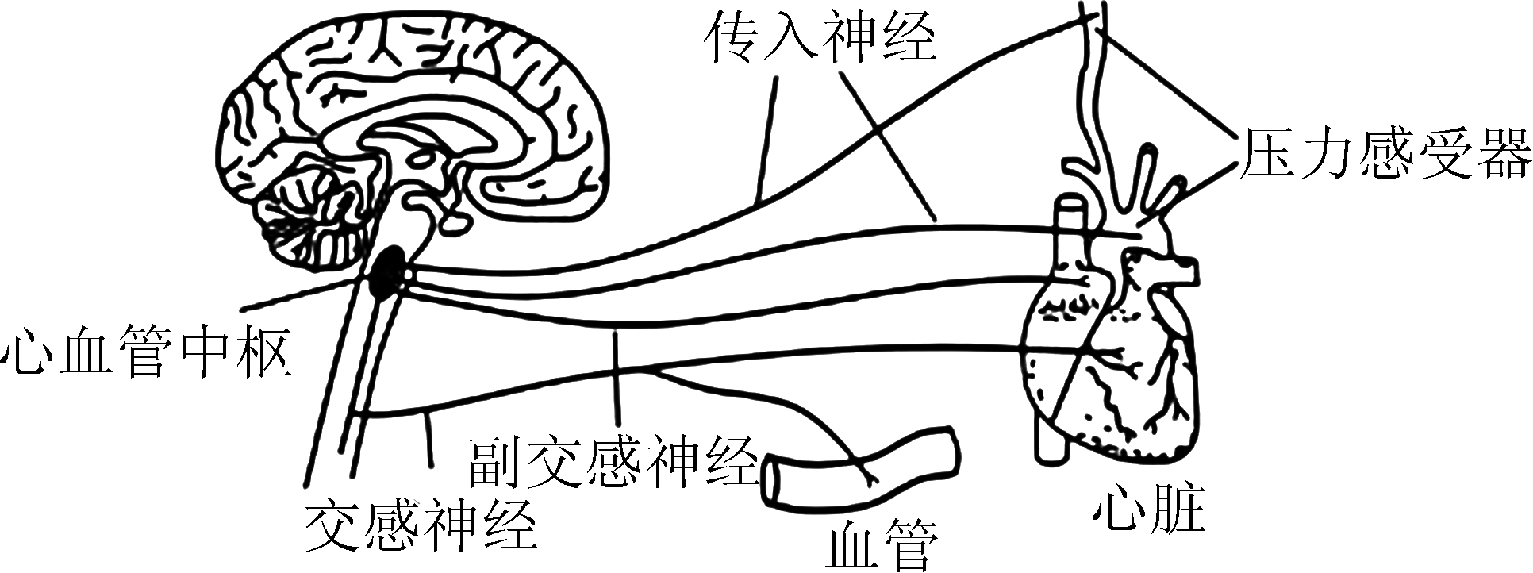

A. 完成减压反射的结构基础是反射弧

B. 心血管中枢位于脑干，是维持生命的必要中枢

C. 血压升高引起的减压反射会使支配心脏和血管的副交感神经活动减弱

D. 减压反射是一种负反馈调节机制，能缓冲血压的升降波动

14. 神经系统、内分泌系统和免疫系统之间相互调节离不开信号分子，下列说法错误的是(　　)

A. 神经递质、激素和细胞因子等信号分子都是直接与受体接触发挥作用

B. 信号分子具有多样性，这与其能传递多种信号的功能相适应

C. 肾上腺素既是内分泌系统的信号分子又是神经系统的信号分子

D. 信号分子通过体液的定向运输作用于对应靶细胞

15. 人乳头瘤病毒(HPV)专门感染人皮肤及黏膜上皮细胞，会诱发宫颈癌等疾病。如图是HPV入侵机体后的生理活动和机体部分免疫应答过程，该过程中辅助性T细胞(Th)可分化为Th1和Th2两类。下列叙述正确的是(　　)

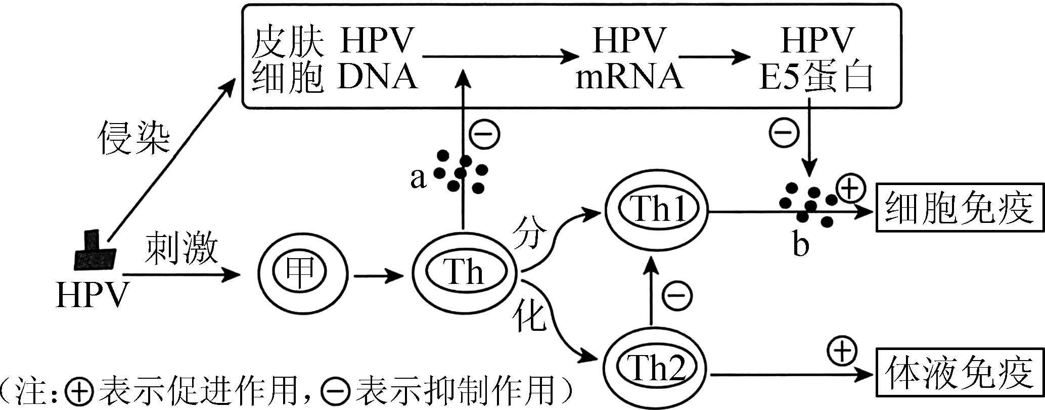

A. 辅助性T细胞属于免疫细胞，各种免疫细胞都分布在免疫器官和淋巴液中

B. HPV侵染细胞后，Th向Th1方向分化以活化细胞毒性T细胞来识别并裂解细胞甲

C. B细胞的活化需要Th2和HPV的参与，HPV只能活化一种B细胞

D. HPV E5蛋白可能通过抑制物质b的活性帮助HPV逃避免疫系统的“追杀”

二、 多项选择题：

16. 下列与模拟实验和模型构建相关的叙述，正确的是(　　)

A. “性状分离比的模拟实验”中，每个小桶内的两种颜色小球数量可以不相等

B. 用橡皮泥制作染色体、细绳代表纺锤丝模拟减数分裂中染色体的数目和行为变化

C. 双螺旋结构模型中的碱基互补配对解释了DNA分子具有恒定的直径

D. 可用不同颜色的材料区分不同的细胞结构来制作真核细胞的三维结构模型

17. 微核是细胞在不利环境诱导下，染色体断裂产生的小片段未能在末期进入子核，从而形成的微小核结构。利用根尖微核检测技术可以监测水污染，下图中a是微核，b是染色体断片。下列相关叙述正确的是(　　)

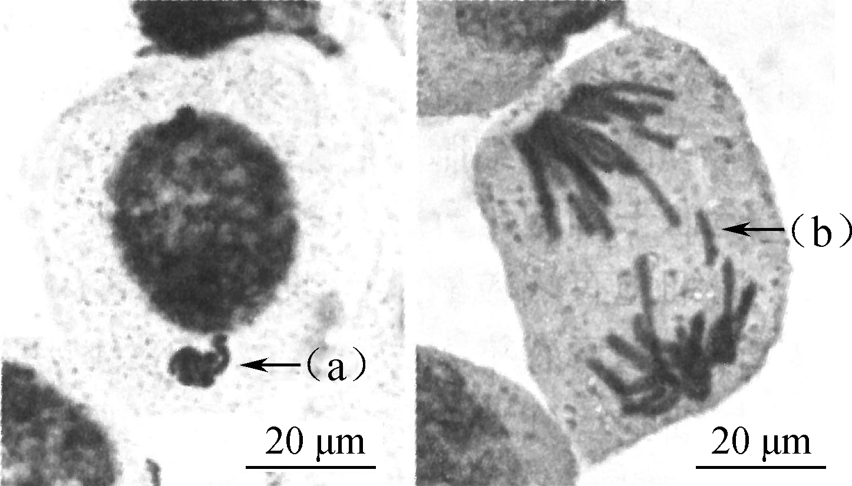

A. 可以选择染色体数较少且染色体对于环境因素作用敏感的植物材料

B. 临时装片的制作流程是解离→染色→漂洗→压片

C. a中微核的形成表明细胞在上一个细胞周期中出现了染色体损伤

D. b处于有丝分裂后期或减数分裂Ⅱ后期，染色体断片无法进入子核的原因可能是丧失着丝粒

18. 大肠杆菌的乳糖操纵子由调节基因(I)、启动子(P)、操纵基因(O)、结构基因(Z、Y、A)组成，结构基因能表达与乳糖代谢有关的酶。相关基因表达调节机制如图1、图2所示。下列叙述错误的是(　　)

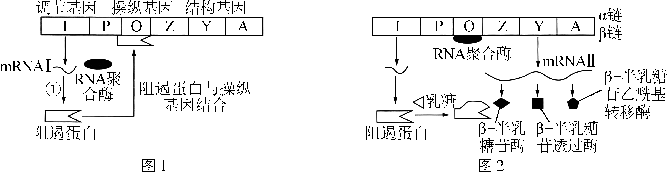

A. mRNAⅠ在细胞核内剪切加工成熟后才能通过核孔出核作为过程①的模板

B. mRNAⅡ上每三个相邻密码子决定一个氨基酸，一种氨基酸可由一种或多种tRNA转运

C. 启动子可启动转录，结构基因Z与Y具有不同的启动子以使基因表达相互独立

D. 乳糖操纵子机制的存在使大肠杆菌对乳糖的利用更加高效

19. 光敏色素分红光吸收型(Pr)和远红光吸收型(Pfr), 两者可相互转化(图1)。研究发现，红光促进莴苣种子的萌发(图2)，远红光能逆转红光的效果。

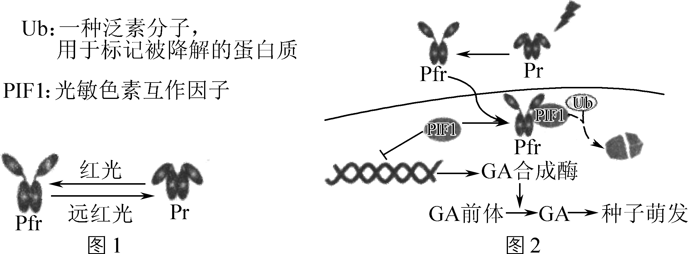

下列说法正确的是(　　)

A. 光敏色素位于类囊体薄膜，可以吸收、传递、转化光能

B. 远红光照射下，PIF1抑制GA合成酶基因的转录，从而抑制种子的萌发

C. Pfr促进PIF1的降解，解除其抑制作用，GA含量升高，促进种子萌发

D. 莴苣种子的萌发是环境因素、基因表达调控和植物激素共同作用的结果

三、 非选择题：

20. (11分)类囊体膜上的电子传递包括线性电子传递和环式电子传递，电子经PSⅡ、PQ、b6f、PSⅠ等复合体传递，最终产生NADPH的过程称为线性电子传递。若电子经PSⅠ传递回PQ则会形成环式电子传递，如图所示。请回答下列问题：

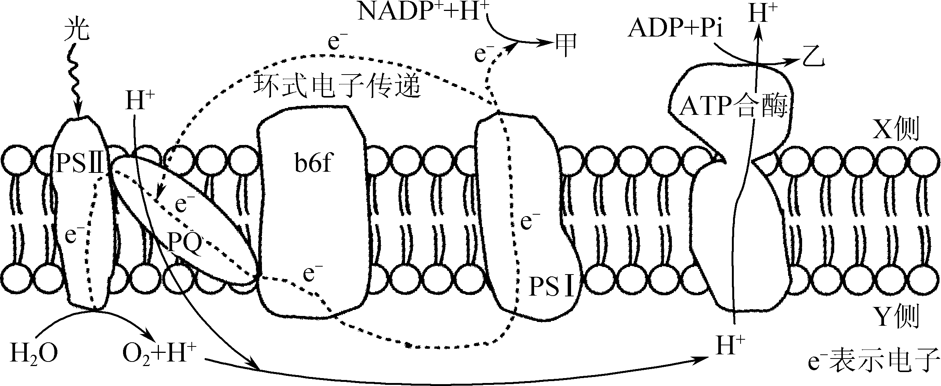

(1) 线性电子传递的最终电子受体是________。与线性电子传递相比，环式电子传递没有________(复合体)的参与，NADPH/ATP的比值________(填“较大”或“较小”)。

(2) 卡尔文循环发生在上图中________(填“X”或“Y”)侧，甲在该循环中的作用有______________。光照条件下，Y侧的H＋浓度升高的原因有________(填序号)。

① 水的光解　　　　　　　② PQ蛋白对H＋的运输

③ 合成NADPH消耗H＋　④ ATP合酶对H＋的运输

(3) 低温胁迫会导致植物光合速率下降，引起光能过剩，环式电子传递被激活。有人研究了低温胁迫72 h对两种苜蓿线性电子传递和环式电子传递的影响，结果如下图：ETR(Ⅰ)和ETR(Ⅱ)分别表示PSⅠ和PSⅡ线性电子传递的能力，CEF表示环式电子传递的循环电子流，依据ETR(Ⅰ)和ETR(Ⅱ)可以估算出CEF的通量。

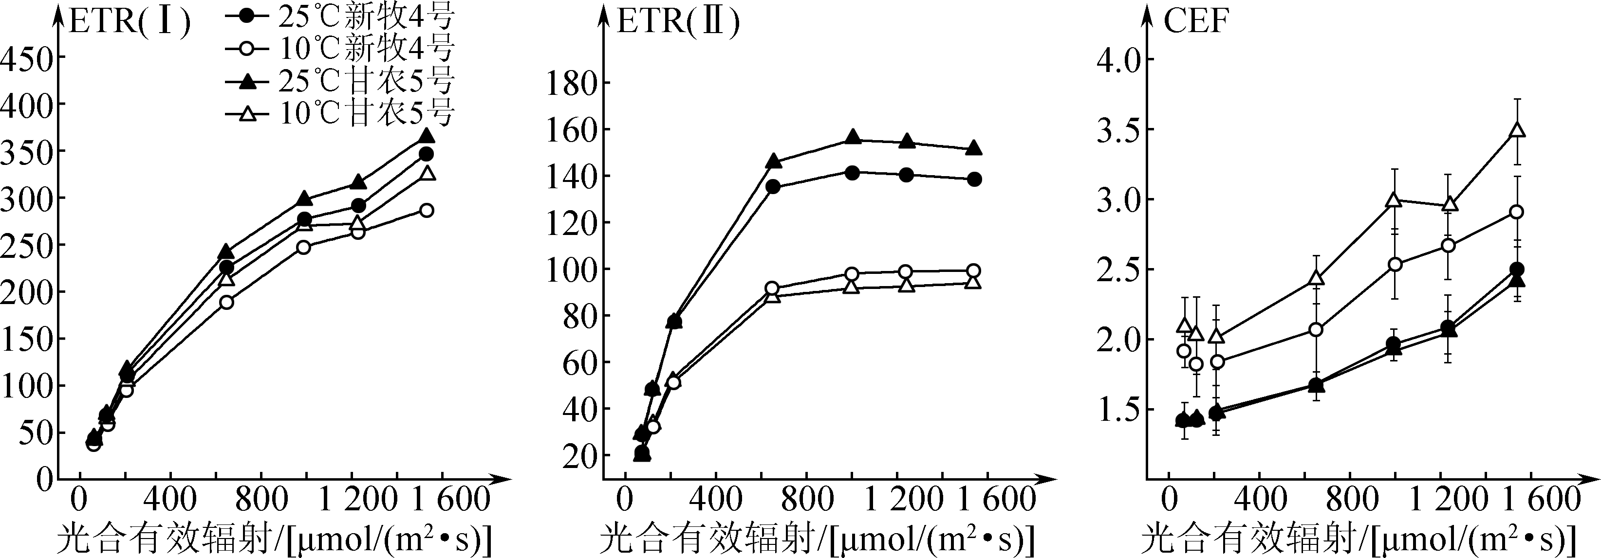

结果表明，与室温下相比，低温胁迫________(填“促进”或“抑制”)两种苜蓿PSⅠ和PSⅡ的光合电子流；同时还显著________(填“促进”或“抑制”)两种苜蓿的CEF，对________影响程度相对更大。

(4) 百草枯(一种除草剂)会争夺水光解后的电子，经过一系列反应生成各种活性氧，大量活性氧攻击生物膜使细胞死亡。阴天喷洒百草枯除草的效果较差，原因是________________________________________________________________________

________。

21. (12分)悦耳的音乐可影响大脑中负责情绪调节的边缘系统(虚线框)来减轻卒中后抑郁(PSD)的症状(图1)。针刺“百会穴”可通过调节糖皮质激素的分泌及提高突触间隙中5羟色胺的含量从而缓解抑郁(图2)。请回答下列问题：

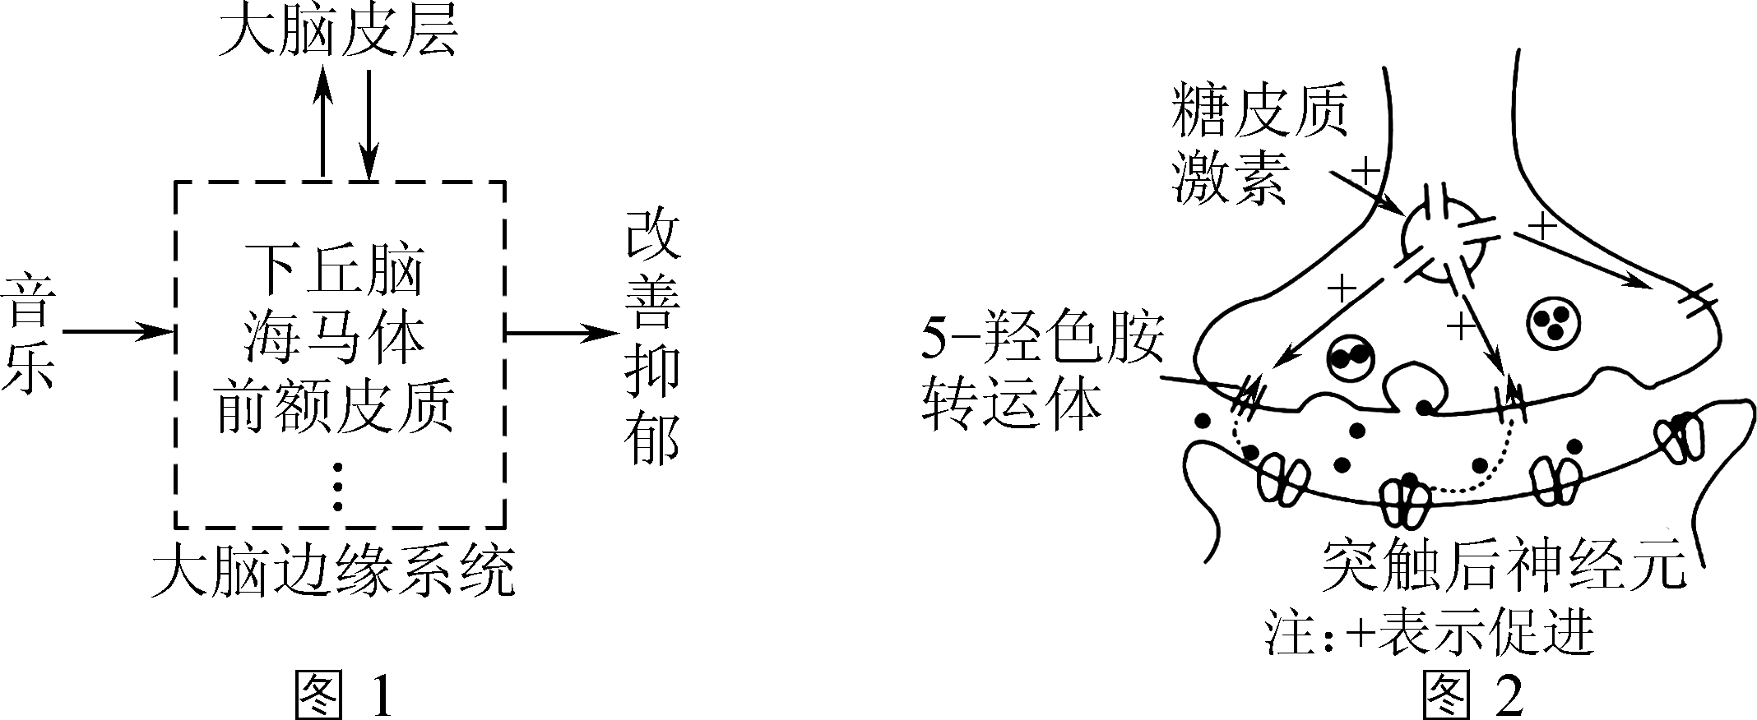

(1) 听毛细胞的纤毛浸润在高K＋浓度的淋巴液中，当音乐刺激引起听毛细胞的纤毛发生偏转时，纤毛膜上的K＋通道打开，K＋________(填“内流”或“外流”)，听毛细胞产生兴奋，沿________传至大脑皮层产生听觉。

(2) 糖皮质激素分泌的调节，是通过____________________轴来进行的，这是一种________调节系统，能放大激素的调节效应。

(3) 5羟色胺经________方式通过突触间隙并与突触后神经元相应受体结合。据图2推测，针灸通过________(填“促进”或“抑制”)糖皮质激素的分泌，使突触前膜上5羟色胺转运体的数量________(填“减少”或“增加”)，从而提高突触间隙中5羟色胺的含量。

(4) 研究者为探究针刺“百会穴”联合音乐疗法(针音法)抗PSD的作用及机理，进行如下实验：① 取40只卒中大鼠，接受慢性温和刺激诱导成PSD大鼠模型。② 将上述40只造模成功大鼠随机均分为4组，另取______________作为空白组。③ 对各组小鼠进行相应处理，结果如下表所示：

|  |  |  |  |  |  |  |
| --- | --- | --- | --- | --- | --- | --- |
| 组别 | 行为学指标观察结果 | | | 5羟色胺含量检测结果 | | |
| 糖水偏爱率(%) | 强迫游泳的不动时间(s) | 旷野实验垂直运动得分 | 下丘脑(ng/mg) | 前额皮质(ng/mg) | 海马(ng/mg) |
| 空白组 | 80.25 | 18.28 | 31.00 | 3.31 | 0.36 | 1.78 |
| 模型组 | 32.78 | 49.59 | 10.86 | 0.34 | 0.09 | 0.24 |
| 音乐组 | 55.4 | 25.92 | 29.00 | 2.44 | 0.28 | 0.7 |
| 针刺组 | 47.69 | 33.14 | 22.43 | 2.57 | 0.2 | 0.63 |
| 针音组 | 64.1 | 22.61 | 27.71 | 2.88 | 0.31 | 1.21 |

注：不动时间指强迫大鼠在水中游泳时，大鼠安静的时间；旷野实验垂直运动得分主要反映大鼠对新环境的好奇程度。

④ 据上表可推测，从行为学角度看，PSD患者可能会表现出不喜甜食、________等症状，选择下丘脑，前额皮质和海马进行测定的理由是________。

⑤ 根据上表可得出结论：____________________________________________________。

22. (11分)某滩涂浅海区是青脚鹬等候鸟的迁徙驿站，拟在该地区建设具有如下食物关系的人工湿地以保护候鸟。请回答下列问题：

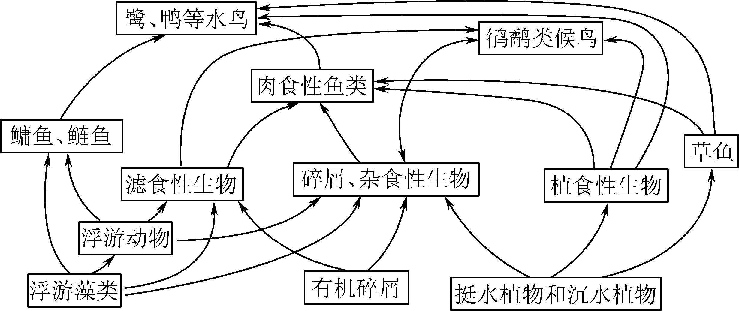

(1) 随机选取地面上三条样线，长度为1 km，以一定的速度步行观察，借助望远镜记录样线两侧各25 m内看到的青脚鹬数量，分别为5、6、10只，则该地青脚鹬的种群密度约为________只/km2，直接影响该种群密度的因素包括出生率、死亡率及__________。

(2) 对于该食物关系示意图的叙述，错误的有________(填序号)。

① 该图没有显示的生态系统成分是分解者

② 肉食性鱼类属于三级或四级消费者

③ 在上图中，碳元素和氮元素均主要以有机物的形式传递

④ 物质循环、能量流动和信息传递都沿着食物链、食物网进行

(3) 候鸟的迁徙行为会使该浅海区生物群落表现出明显的________。调查某种候鸟的生态位，除需调查其栖息地、食物、天敌外，还需调查________________。群落中每种生物都占据着相对稳定的生态位，这是物种之间及生物与环境间________的结果。

(4) 依据迁徙的性质，可以把鸟类分为留鸟、旅鸟和候鸟几种类型。科研人员研究了某区域内不同生境中鸟类的居留型特征，如下图所示。其中，公园、乡村农田和人工灌木丛三类生境中________占比最高，请分析可能的原因是________。

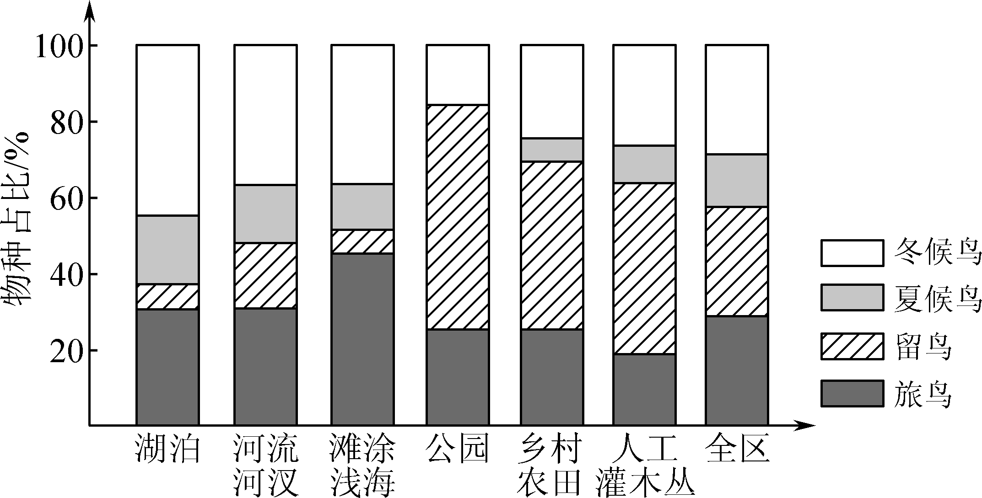

(5) 湿地可以蓄洪防旱、净化水质、调节气候，这体现了生物多样性的________价值。判断该滩涂浅海生态系统是否处于生态平衡状态，应看其是否符合结构平衡、功能平衡、________三个方面的特征。

23. (12分)为研究癌—睾丸抗原14(CT14)在细胞分化和早期胚胎发育中的功能，科学家构建了可诱导表达人源CT14(HsCT14)、缺失CT14特异性中间序列(CIR)的截短突变体HsCT14△CIR的转基因线虫品系。研究人员运用PCR技术对CIR进行敲除，具体操作如图所示。请回答下列问题：

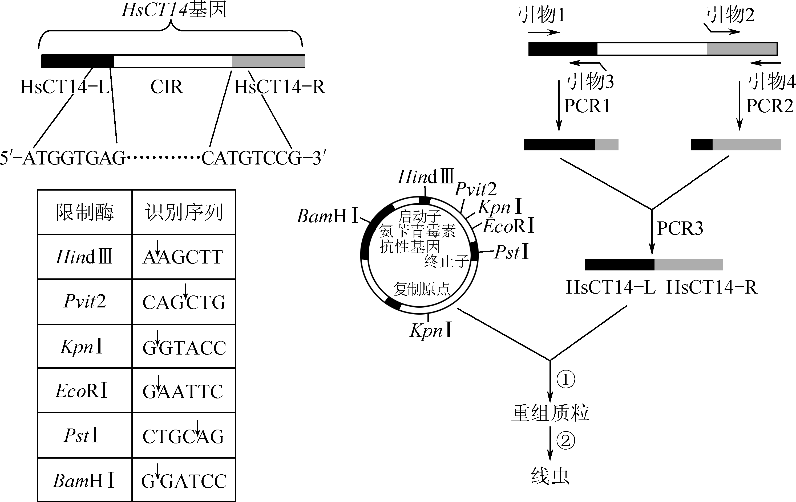

(1) PCR的原理是____________，反应体系中需要加入含Mg2＋的缓冲液，Mg2＋的作用是____________。PCR1和PCR2中不同的组分是________。

(2) *HsCT*14基因下链的部分序列见上图，引物2、3应分别选择下列选项中的________、________。(填字母)

a. 5′—GCCTGTACCTCACCAT—3′　 b. 5′—CGGACATGCTCACCAT—3′

c. 5′—ATGGTGAGGTACAGGC—3′　 d. 5′—ATGGTGAGCATGTCCG—3′

(3) 为保证缺失CIR序列的*HsCT*14基因和质粒定向连接，设计引物1和引物4时，需在引物的________(填“3′”或“5′”)端分别添加序列________、________。过程②利用________(方法)将重组质粒导入线虫的生殖腺细胞中。

(4) 研究人员对线虫虫卵孵化率、发育缺陷率及幼虫成虫率进行统计，结果如下图，结果表明：____________________________________________________________________。进一步实验发现转基因线虫中S期有关蛋白基因表达水平均显著下降，综合上述信息，推测HsCT14在细胞分化和早期胚胎发育中的功能是________________________________________。

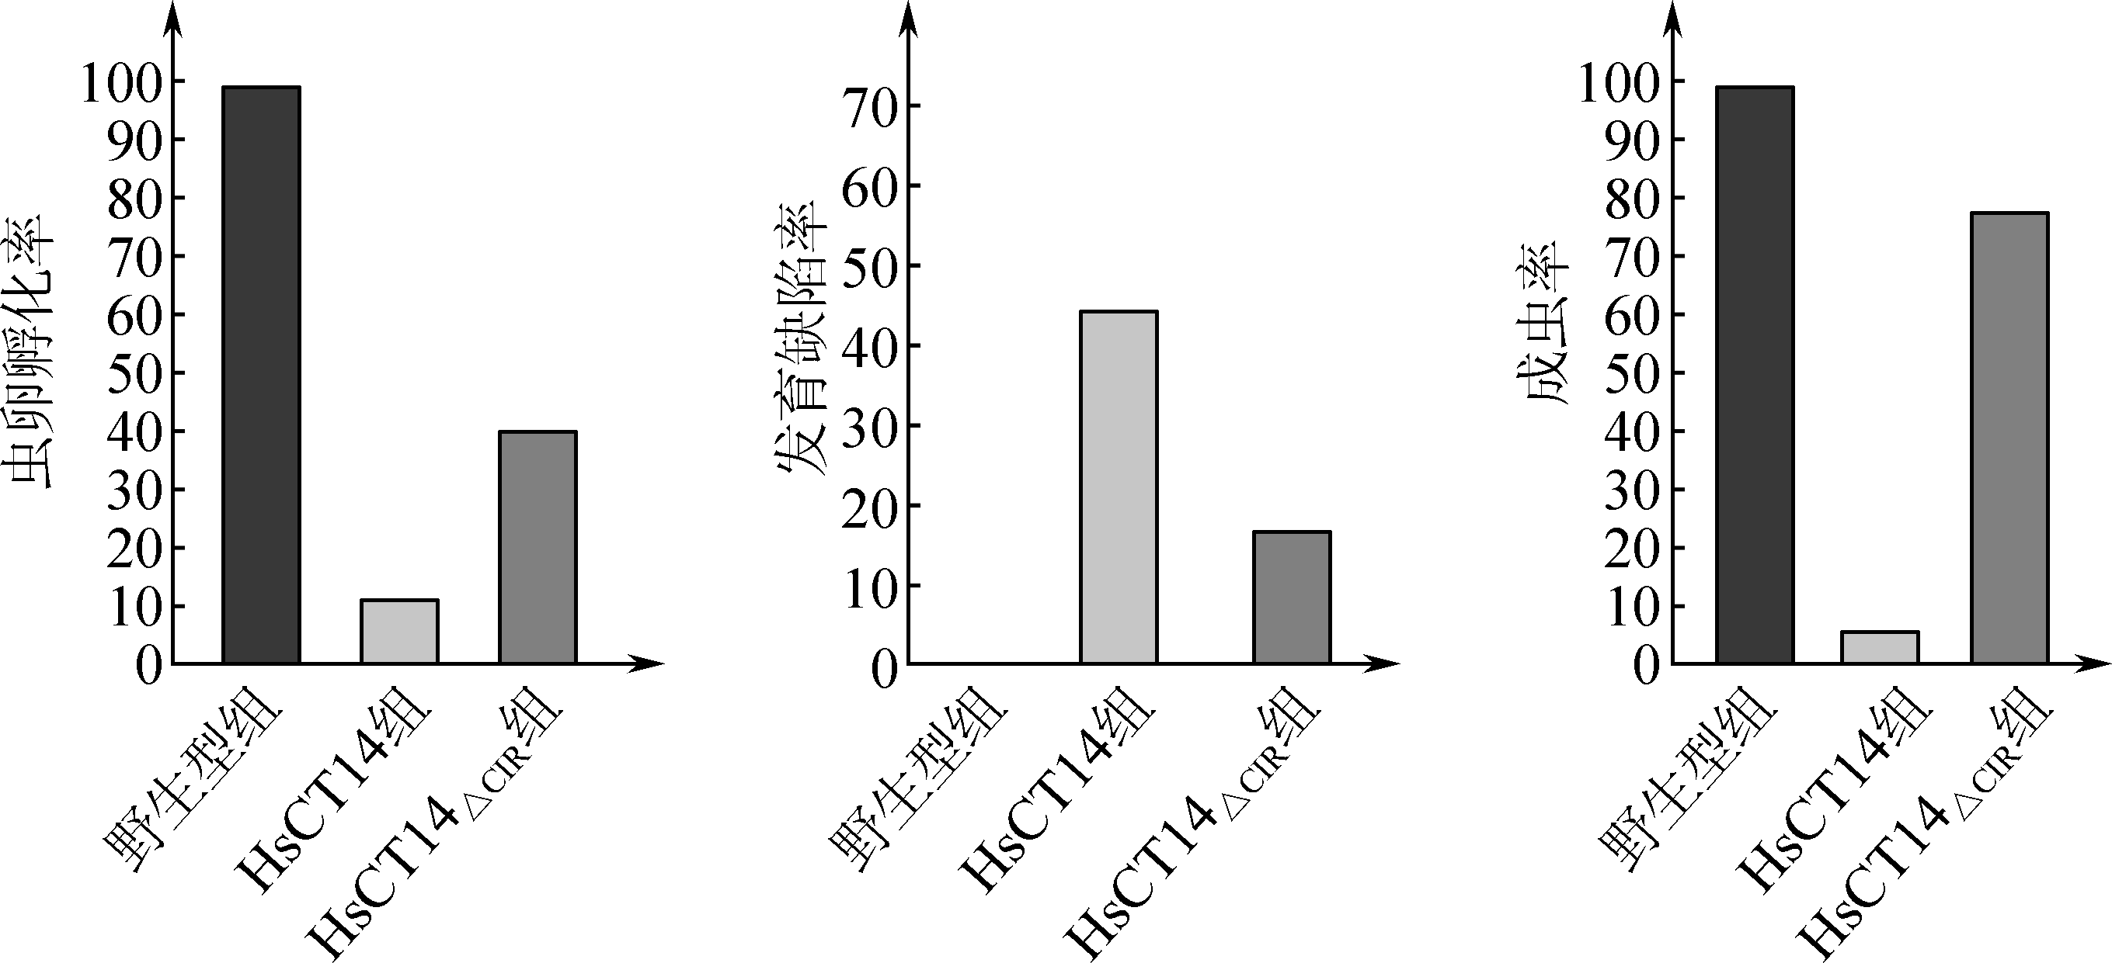

24. (12分)女娄菜(2*n*＝46)为XY型性别决定的雌雄异株植物，植株的花色受A/a(位于常染色体)和B/b两对等位基因控制，野生型植株开白花。现通过多次射线诱变处理，得到两种纯合黄花品系甲和乙。下表为两品系杂交实验的结果，不考虑X、Y的同源区段，不考虑互换，请分析回答下列问题：

|  |  |  |
| --- | --- | --- |
|  | 组别一 | 组别二 |
| P | 黄花甲品系黄花乙品系 | 黄花乙品系黄花甲品系 |
| F1 | 白花∶白花＝1∶1 | 白花∶黄花＝1∶1 |
| F2 | 白花∶黄花∶白花∶黄花＝6∶2∶3∶5 | ？ |

(1) 若要对女娄菜进行基因组测序，需检测________条染色体上的脱氧核苷酸排序。

(2) 根据实验结果，可推知B/b基因位于________染色体。射线诱变属于________因素导致的基因突变，基因突变可发生在细胞内不同染色体的DNA分子上，这体现了基因突变的________性。

(3) 组别一的F2中黄花雄株共________种基因型，白花雌株中的杂合子占________。

(4) 组别二的亲本基因型是______________，表中的“？”为__________________________________。

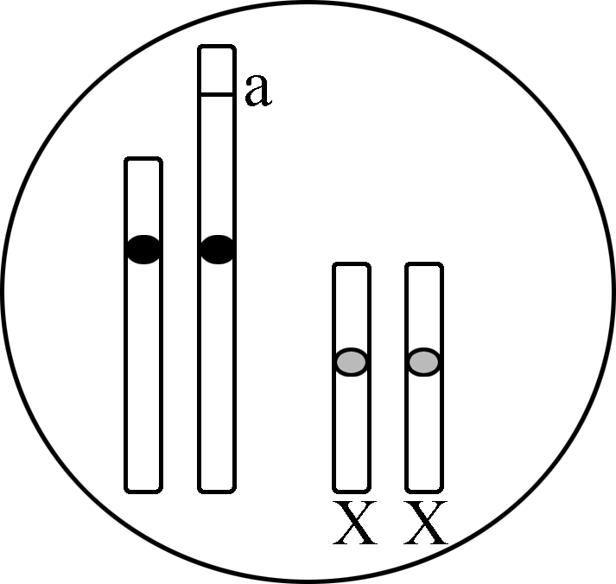

(5) 研究人员在组别一F1中发现了一株黄色雌株，其相关染色体及基因位置如图，这种变异属于____________，若含异常染色体的雌配子的存活率为50%，该植株与F1的白花雄株杂交，子代白花∶黄花∶白花∶黄花＝____________。

图2

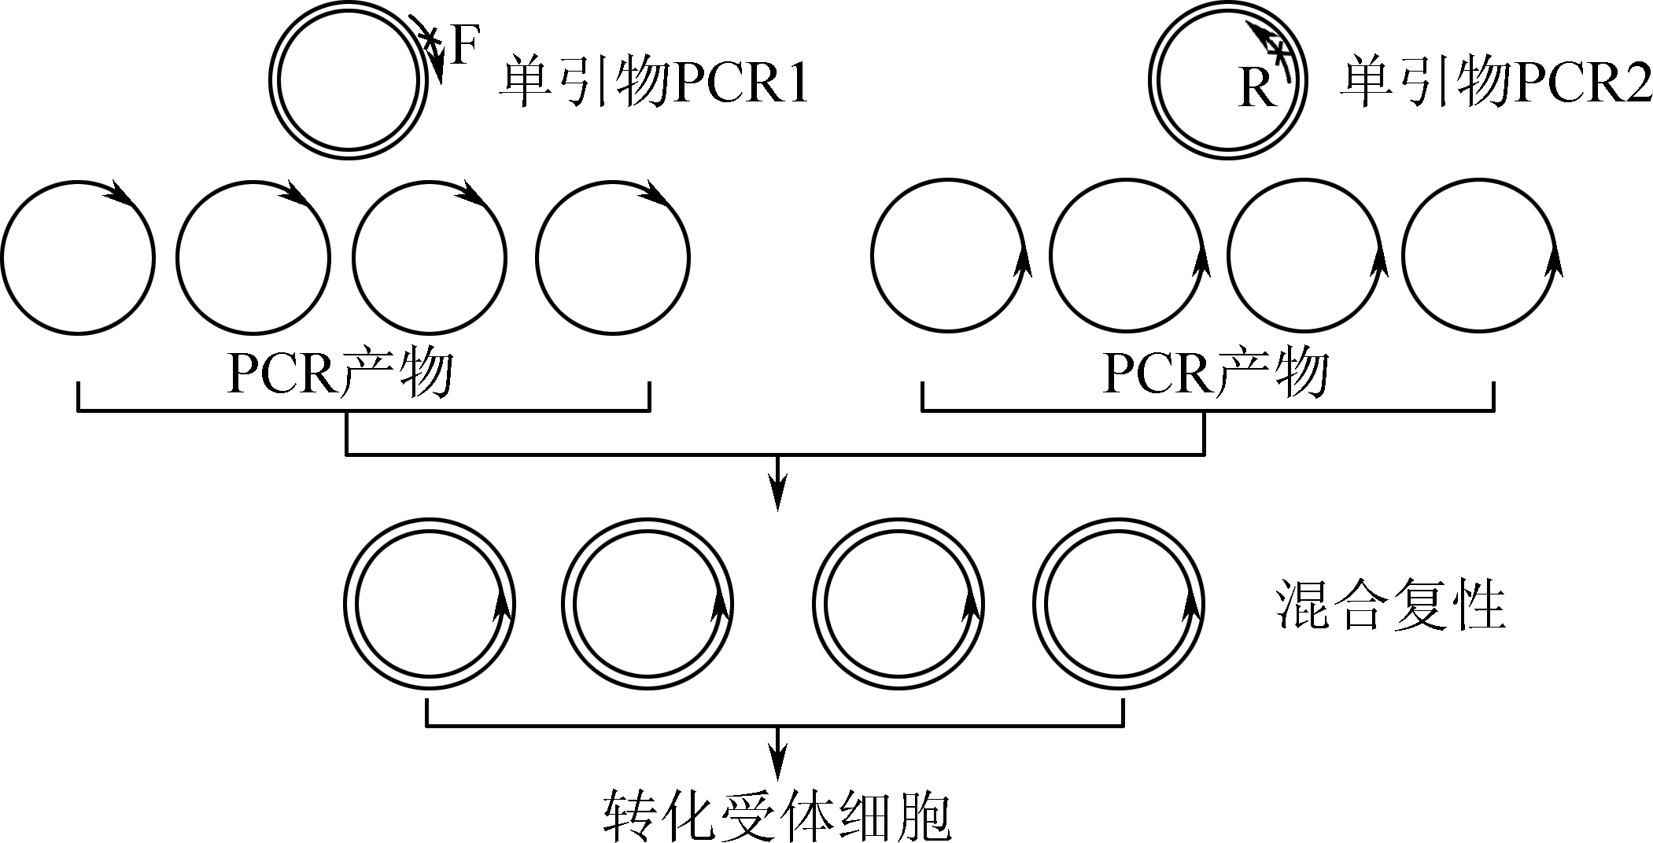

① 单引物PCR1过程中，假设原始质粒有*n*个，每循环一次产生________个双链DNA，循环30次需要________个引物F。

② 与QuickChange定点突变技术相比，单引物PCR除了能解决第(3)问中的不足，还存在的优点是______________________________________________。